项目概念分享：打造面向外国游客的“可定制化深度中国文化体验解决方案”

1.项目缘起与目标
项目旨在针对自由行外国游客在文化旅行中面临的深度体验缺失、信息壁垒高、服务碎片化等核心痛点，打造一个集数字技术与实体体验于一体、兼具文化深度与趣味性的创新服务品牌。目标是成为外国游客探索中国时的“深度文化伙伴”。

2.核心解决方案：线上+线下的立体产品矩阵
项目将构建一个名为“ChinaQuest”（中文名称见下图）的立体化体验系统，具体架构如下：
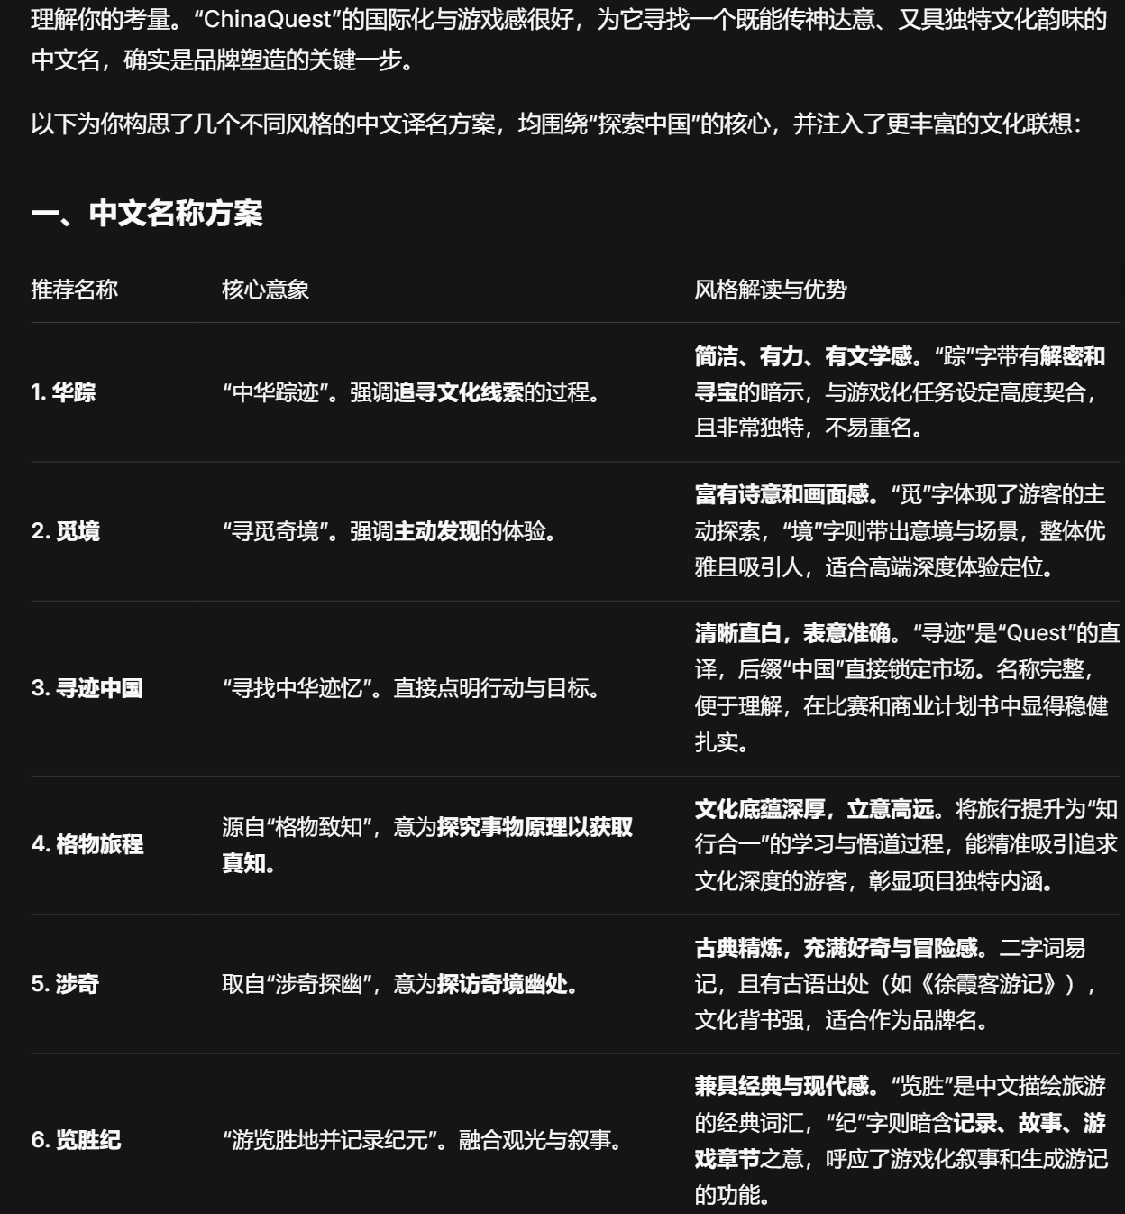
- 线上数字体验层（流量入口与交互核心）：
主载体：微信小程序。作为游客行中的主要工具，轻量化、即用即走。
- 核心功能1：游戏化AR导览。游客在真实景点通过手机摄像头触发AR动画、解谜任务和多语种深度讲解，将观光变为“闯关冒险”。
- 核心功能2：文化体验包商城。预售和销售我们设计的标准化“体验包”（含数字指南与实体物料）。
- 核心功能3：个性化行程规划工具。基于用户兴趣标签，智能推荐融合大众景点与小众体验的定制路线。
- 线下实体体验层（盈利与沉浸核心）：
- 主题微旅行与工作坊：基于线上内容，在北京、平遥、景德镇等试点城市，开展由双语向导带领的、有剧情设计的深度体验活动（如胡同探秘、古建解谜、陶艺制作）。
- 标准化“文化体验包”：包含主题音频故事、交互地图、实体道具和合作商户兑换券，可线上购买、线下使用或邮寄到家。
- 辅助宣传与品牌门户：
多语种官方网站：用于海外搜索引擎优化，作为品牌展示和行前教育的主要窗口，并引导用户至小程序。

3.关键创新：全旅程游戏化叙事与轻量AR互动
项目将游戏化设计为贯穿用户行前、行中、行后的完整叙事和成长体系，而AR是其中关键的高光互动点。
全旅程游戏化框架：
- 行前（使命感）：用户注册后即获得“文化探秘官”身份，并查看有待探索的“中华文明地图”。
- 行中（进程与成就）：完成线下打卡、AR解谜、知识问答等任务后，会获得专属数字徽章，并点亮个人“文化技能树”。任务由剧情串联。
- 行后（总结与社交）：系统自动生成可视化的“文化探险家报告”，整合所有成就，形成可分享的独特旅行记忆。
- 轻量级AR互动（初级版本）：项目可以采用图像识别技术，让用户扫描特定的实体标识（如景点二维码、特制图案）后，在手机屏幕上触发预设的动画、故事视频或简易3D模型。这能生动展现文化细节，且技术门槛和开发成本低，非常适合快速原型验证。

4.技术实现路径与要求
我们将采用分阶段、低成本验证的敏捷开发模式：
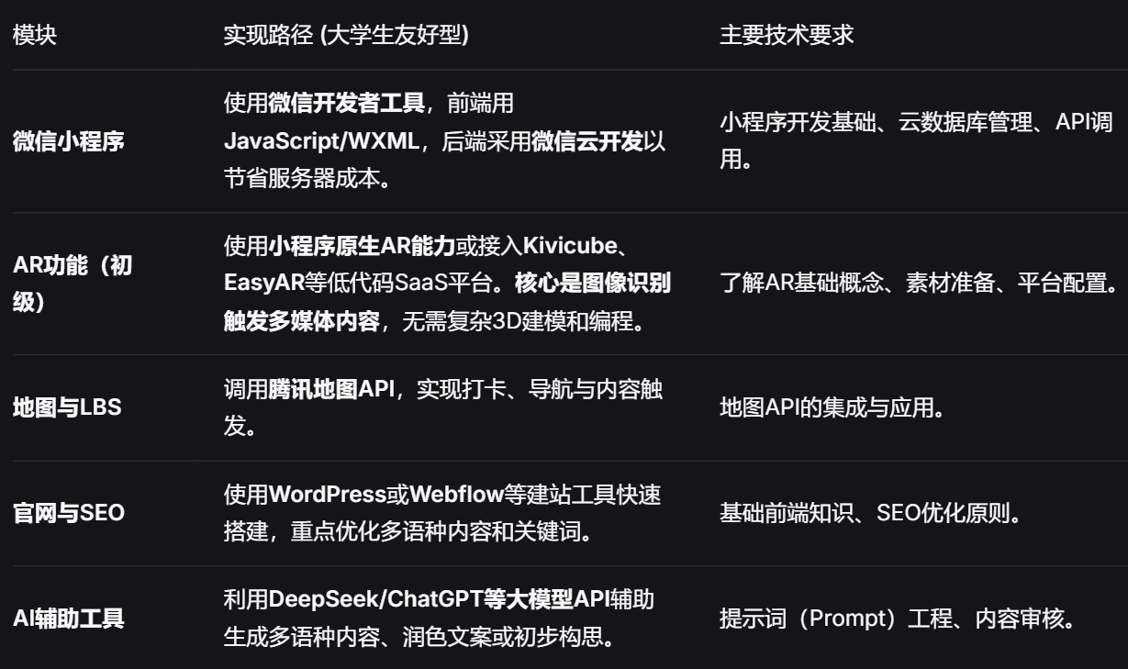

5.市场聚焦与试点策略
- 目标用户：主动规划行程、追求独特体验的自由行散客，而非跟团游客。
- 首选试点：北京。因其市场最大、基础设施最完善、团队本地执行成本最低，最适合快速验证核心模式。可聚焦“什刹海-鼓楼”或“前门-大栅栏”片区设计首条游戏化路线。
次发试点：平遥古城（验证厚重文化IP的游戏化）、重庆（验证魔幻地形与潮流文化的结合）。

6.核心资源与潜在挑战
- 我们的独特资源：
- 多地域文化洞察：团队成员来自北京、山西、重庆、江西等地，可获取一手文化资料和本地资源。
- 外语与跨文化转译能力：这是高质量内容生产的核心壁垒。
- 多学科团队：覆盖技术、内容、设计、法务、商业（待招募）的完整闭环。
- 主要挑战与应对：
1.跨地域内容质量控制：建立中央内容库（如用Notion协同）和标准操作流程。
2.技术整合复杂度：采用MVP策略，从初级AR和单一城市试点开始，先做出一个可演示、可测试的完整任务闭环，再迭代扩展。
3.初期获客：不与OTA正面竞争，转而与精品民宿、国际学校、在华企业等B端合作，作为其增值服务；同时在Instagram、TripAdvisor等海外平台进行内容种草。

7.下一步行动建议
- 团队内部共识：就首选试点（北京）、核心产品形态（小程序+全旅程游戏化）达成一致。
- 制作高保真交互原型：使用Figma工具，可视化呈现用户从打开小程序、领取任务、完成AR互动到获得成就的全流程，用于内部讨论和未来演示。
- 分工启动初步调研与开发：
- 内容组：撰写北京试点区域的英文故事脚本和AR触发点的图文描述。
- 技术组：研究小程序AR（图像识别）开发文档或SaaS平台，搭建基础框架。
- 设计组：设计游戏化UI、数字徽章和AR触发用的实体标识图。
- 商业组：调研北京目标区域的潜在合作商户。

项目成功的关键在于团队“深度文化洞察+全旅程游戏化设计+轻量技术整合”的复合能力。我们要选择了一条务实且富有创意的路径，期待与大家深入讨论、共同推进！

